Министерство образования Республики Беларусь

Учреждение образования

«БЕЛОРУССКИЙ ГОСУДАРСТВЕННЫЙ УНИВЕРСИТЕТ ИНФОРМАТИКИ И РАДИОЭЛЕКТРОНИКИ»

Институт информационных технологий

Специальность ИПОИТ

**КОНТРОЛЬНАЯ РАБОТА**

По предмету «Электронные приборы»

Студент-заочник 2 курса

Группы: №680971

ФИО: Барковская Ольга Вячеславовна

Тел.: +375(29) 141-14-74

Минск, 2018

Задача № 1

Нарисовать схему одиночного усилительного каскада на БТ с ОЭ и эмиттерной стабилизацией и выполнить расчет элементов схемы, задающих рабочую точку.

Тип транзистора КТ325А.

Выполнить графоаналитический расчет усилительного каскада в режиме класса «А». При расчетах использовать выходные статические характеристики транзистора.

Решение:

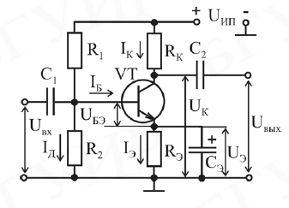

Напряжение источника питания определяется из условия , а напряжение в резисторе определяется выражением

По статическим характеристикам определим h-параметры транзистора. Выполняем построение нагрузочной прямой, которая описывается уравнением . Прямая проводится через две точки, лежащие на осях координат: точку с координатами ,  на оси напряжений и точку с координатами ,  на оси токов.

В рассматриваемом каскаде БТ работает в режиме класса «А», и положение рабочей точки задается примерно на середине нагрузочной прямой. Поэтому напряжение источника питания определяется из условия

,

а напряжение на резисторе  определяется выражением

.

Падение напряжения на резисторе  рекомендуется выбирать из диапазона значений

.



Вычислим сопротивления резисторов  и .





Для обеспечения хорошей стабилизации рабочей точки ток делителя в цепи базы должен быть больше тока базы . Напряжение на базе БТ определяется как . Напряжение  для германиевых транзисторов лежит в диапазоне 0,2…0,4 В, для кремниевых – 0,6…0,8 В.





 − входное сопротивление.

 − коэффициент обратной связи по напряжению.

 − коэффициент передачи по току.

 − выходная проводимость.

С учетом связи между токами транзистора  сопротивления резисторов делителя находим согласно выражениям:

,

.

 - коэффициент передачи по току.









В результате графоаналитического расчета определим максимальную величину неискаженного сигнала: амплитуды тока и напряжения, мощности в нагрузке и КПД каскада.

Предельные параметры транзистора:







На входных характеристиках транзистора строится кривая допустимой мощности .

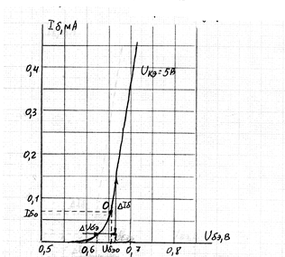

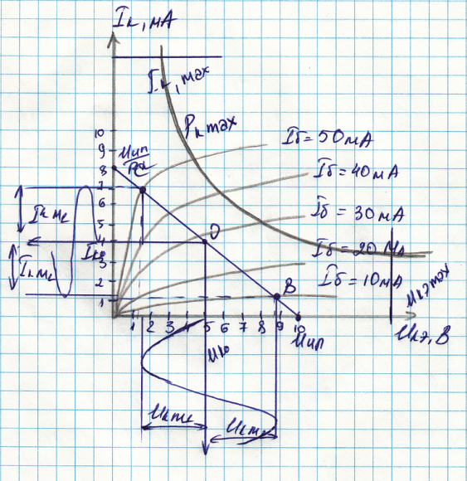

Максимальные значения амплитуды полуволн неискаженного сигнала соответствуют пересечению нагрузочной прямой со статическими характеристиками в точке «В» – режим насыщения и в точке «С» – режим отсечки.

Рабочая точка «А» находится на середине нагрузочной прямой

, тогда .





Максимальная мощность неискаженного сигнала определяется выражением: , мощность, потребляемая от источника питания: , тогда коэффициент полезного действия: .







Задача № 2

Нарисовать схему электронного ключа на БТ с ОЭ и построить его передаточную характеристику . если сопротивление нагрузки . Тип транзистора, напряжение питания, сопротивление резистора в цепи коллектора использовать в соответствии с исходными данными и решением задачи № 1. Сопротивление резистора в цепи базы принять равным входному сопротивлению БТ .

Решение

Принципиальная схема электронного ключа на БТ и эквивалентная схема ключа.

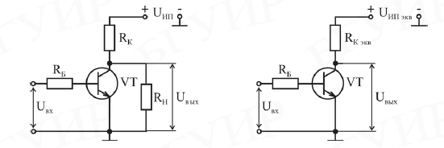

Найдем параметры эквивалентной схемы ключа:











На семействе выходных характеристик БТ  проводим нагрузочную прямую, описываемую уравнением , через две точки, лежащие на осях координат: точку с координатами ,  на оси напряжений и точку с координатами ,  на оси токов.

Найдем точки пересечения нагрузочной прямой с кривыми , которые определяют токи базы  и выходные напряжения ключа  (), где N – количество таких точек. Входная ВАХ БТ , соответствующая , позволяет найти напряжения , соответствующие выходным напряжениям . В качестве напряжения , соответствующего , используют пороговое напряжение , которое определяется напряжением точки пересечения прямой, аппроксимирующей входную ВАХ при больших значениях тока базы, с осью абсцисс. Тогда соответствующие входные напряжения вычисляются согласно выражению:

.

Полученные пары значений  и  позволяют построить передаточную характеристику ключа. Высокий выходной уровень  соответствует работе БТ в режиме отсечки (точка «1»):

.

Низкий выходной уровень соответствует работе в режиме насыщения (точка «5») .

Построим нагрузочную прямую:

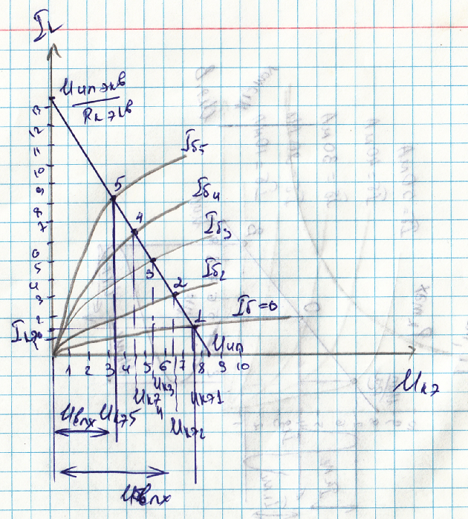



Передаточная характеристика ключа

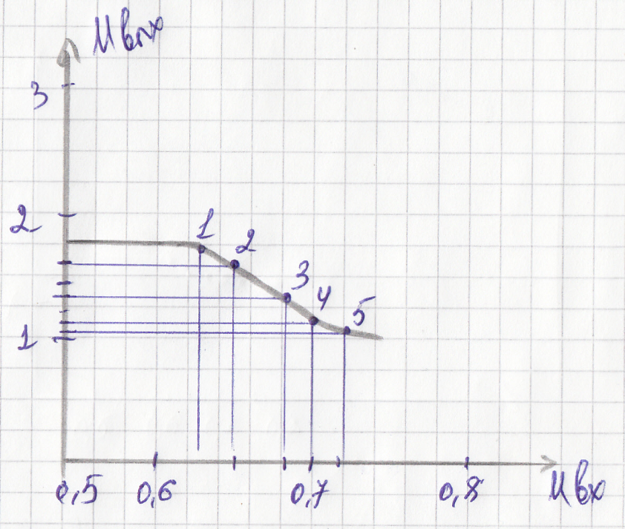

На передаточной характеристике ключа имеется три области: отсечки, соответствующая малым уровням входного напряжения; активная область, соответствующая переключению БТ из режима отсечки в режим насыщения и наоборот; область насыщения, соответствующая большим уровням входного напряжения. При более точных расчетах передаточной характеристики ключа необходимо учитывать зависимость статического коэффициента передачи по току от величины тока базы .

Задача № 3

Изобразить принципиальные схемы инвертирующего и неинвертирующего усилителя на основе ОУ и рассчитать для каждого усилителя коэффициент усиления

Исходные данные: *R*  10(*кОм*); *ROC*  20(*кОм*); *K*  20000; *Rвх*  300(*кОм*); *Rвых*  0.8(*кОм*).

Решение;

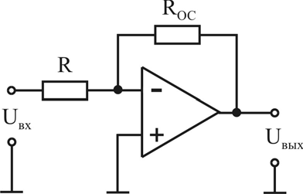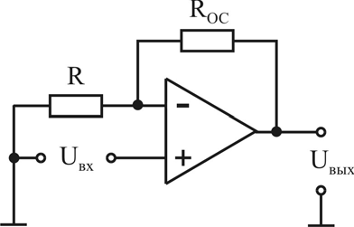Параметры инвертирующего и неинвертирующего усилителей практически полностью определяются элементами цепи обратной связи. Схемы инвертирующего и неинвертирующего усилителей на основе ОУ приведены на рис. 2.8 и 2.9 соответственно.

Коэффициент усиления по напряжению усилителя, охваченного петлей отрицательной ОС, можно рассчитать по формуле:

где *K* - собственный коэффициент усиления по напряжению ОУ;** - коэффициент передачи цепи ОС.

Для схемы инвертирующего усилителя (рис. 2.8), коэффициент передачи цепи равен:

Получаем

В случае реального ОУ коэффициент усиления инвертирующего усилителя определяется выражением

Где

Знак “минус” отражает инвертирование входного сигнала.

В случае идеального ОУ *K*   , тогда

Для схемы неинвертирующего усилителя (рис. 2.9) коэффициент передачи цепи ОС

В случае реального ОУ коэффициент усиления неинвертирующего усилителя определяется выражением

В случае идеального ОУ *K*   , тогда

Дифференциальное входное сопротивление инвертирующего усилителя определяется сопротивлением резистора на входе:

Входное сопротивление неинвертирующего усилителя определяется как входное сопротивления усилителя, охваченного последовательной отрицательной ОС:

Где - входное сопротивление для обеих схем усилителей определяется как:

Для инвертирующего усилителя получаем:

Для неинвертирующего усилителя:

**Список литературы**

1. Методические указания и контрольные задания по курсу «Электронные, квантовые приборы и микроэлектроника» для студентов заочной формы обучения. Сост. А.Я. Бельский, С.В. Дробот, В.Б. Рожанский и др. – Мн.: БГУИР, 2001. – 51 с.

2. Булычев А.Л., Лямин П.М., Тулинов Е.С.. Электронные приборы: Учебник. – Мн.: Выш. шк., 1999.

3. Гусев В.Г., Гусев Ю.М. Электроника. – М.: Высш. шк., 1991.

4. Ткаченко Ф.А. Техническая электроника: Учеб. пособие. – Мн.: Дизайн ПРО, 2000.